**Бровка Павел (Browka Paweł)**

5 ноября 1811 г – крещение сына Яна (НИАБ 136-13-894, лист 82, №55/1811-р (ориг)).

**НИАБ 136-13-894:** Лист 82. **Метрическая запись №55/1811-р (ориг).**

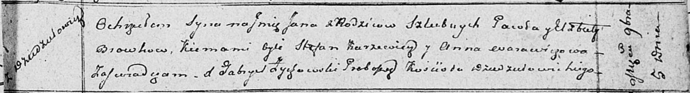

Осовская Покровская церковь. 5 ноября 1811 года. Метрическая запись о крещении.

Browko Jan – сын родителей с деревни Дедиловичи.

Browko Pawel – отец.

Browkowa Elżbieta – мать.

Karżewicz Stefan – кум.

Warawiczowa Anna – кума.

Woyniewicz Tomasz – ксёндз.